第十天学习内容总结

 ES6模块化编程

* + 默认导出

导出模块

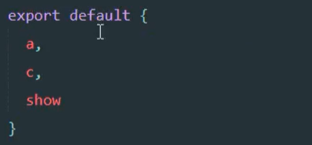

引入模块

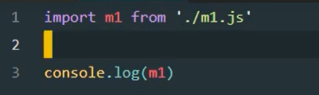

* + 按需导出

导出

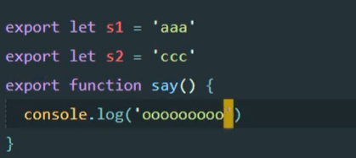

导入

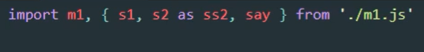

 打包处理js文件的高级语法，使用babel

安装babel语法



安装babel语法插件









新建babel.config.js配置文件

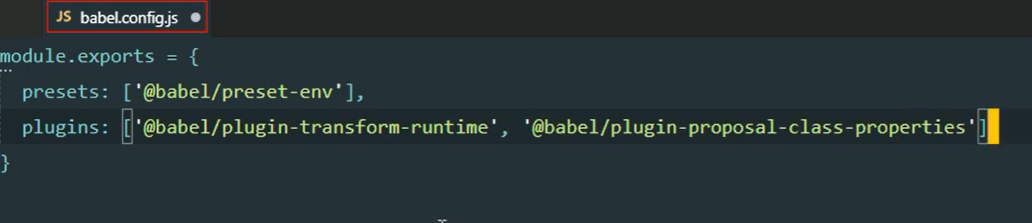

配置webpack.config.js文件

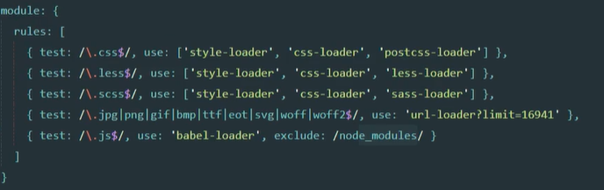

 学习vue基础语法

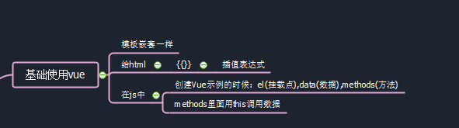

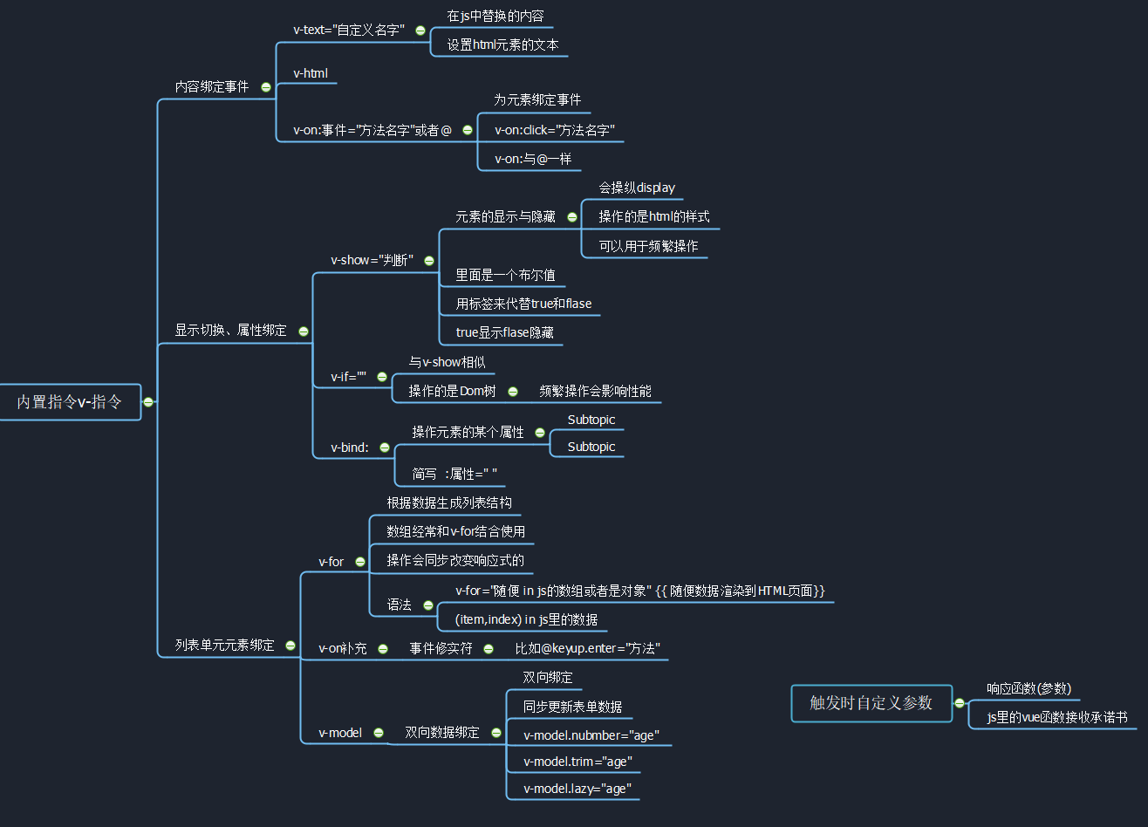

 练习vue基础语法

 认识vue的组件开发基础内容

 学习vue单文件组件配置到webpack

* + 在components文件夹新建一个App.vue文件
  + 在index.js文件夹中引入文件**import '../components/App.vue';**
  + 下载对应loader解析vue



* + 在webpack配置里配置

 在配置vue到webpack中遇到配置出错已解决

 将 vue 加入 webpack 项目，并能正常加载 Vue 页面

 上传github

仓库地址：https://github.com/Kang-kang666/study_2020-10-28